# กลุ่ม 1.4 Biny GoGo

[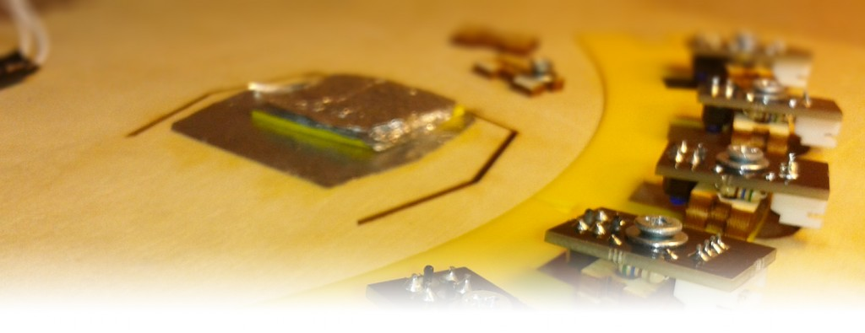](https://basiccom58.learninginventions.org/wp-content/uploads/2015/11/header.jpg)

# ****บทคัดย่อ****

           การศึกษาในปัจจุบันมีการแข่งขันกันสูงมากขึ้นเรื่อยๆ หนึ่งในวิชาที่เป็นพื้นฐานของการศึกษานั้น คือ วิชาคณิตศาสตร์ซึ่งการสอบแข่งขันทางคณิตศาสตร์ต่างๆ ผู้ที่จะเป็นที่ 1 ได้นั้นต้องเป็นคนที่คิดเลขได้เร็ว และมีความแม่นย่ำมากที่สุด คณะผู้จัดทำจึงได้คิดค้น สื่อการสอนในรูปแบบเกม เพื่อช่วยให้เด็กๆ ได้ฝึกฝนการคำนวณให้เป็นคนคิดเลขเร็ว โดยการจัดทำเกมคำนวณหาเลขฐาน 2 และมีรางวัลเป็นสิ่งกระตุ้น ให้เด็กสนุกกับการคิดเลขที่เป็นเลขฐาน 2 เพราะว่าส่วนใหญ่แล้ว เรื่องการหาเลขฐานต่างๆนั้น จะออกข้อสอบน้อยข้อ เด็กส่วนใหญ่จึงทิ้งเรื่องนี้ไป ทั้งๆที่เรื่องเลขฐานเป็นพื้นฐานของหลายๆ สาขาวิชาชีพ เช่น คอมพิวเตอร์ ดาราศาสตร์เป็นต้น

## ทำไมถึงอยากทำ (จากใจ)

การทำเครื่อง **BINY GoGo** ถูกปรับเปลี่ยนมาจากแนวความคิดเกม **Food Chain** ซึ่งมีความซับซ้อนเชิงวิธีการ อีกทั้ง พวกเรายังมีความสนใจในการสร้างเกมต่างๆ ซึ่งเนื้อหาในการเรียนคราวนี้ เป็น **GoGo Borad** ซึ่งนับเป็นความ**ท้าทาย**ทางด้าน **อุปกรณ์และซอฟแวร์** ที่ต้องทำงานสัมพันธ์กัน  เราคิดว่า ทำออกมาแล้ว มันต้องเล่นสนุก และ**เป็นประโยชน์**ด้วย … แต่ในเรื่องไหนละ? ง่ายที่สุดคือเรื่อง การศึกษา หากมองย้อนลงไป ตัวสมาชิกอีกบางคนมีปัญหากับการคำนวน บางคนสนุกกับการคำนวน = =” บางคนชอบกลไกแต่ไม่ถนัดเครื่องกล เราจึงรวมทั้ง 3 แนวคิดนั้น มาได้เจ้าเครื่องเกม **คิดเลขฐาน 2** ซึ่งเจ้าเกมนี้ ความยากเชิง **Physical มันไม่ได้ยาก**โดดเด่นอะไรมากมาย ถึงเป็นงานที่ค่อนข้างสมดุลกับความสามารถ และเวลาในการทำ (ไม่ยากไป ไม่นานไป) **ทำเสร็จทันเวลา**

# ส่วนประกอบ

[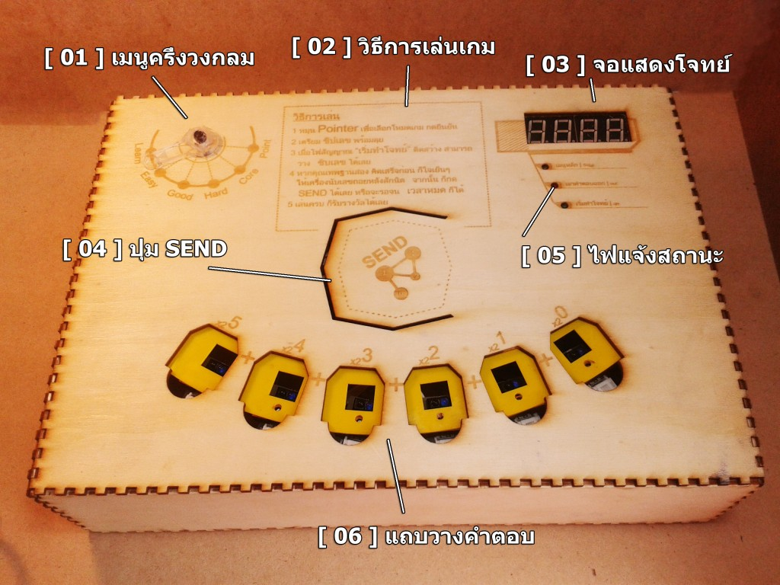](https://basiccom58.learninginventions.org/wp-content/uploads/2015/11/maintance.jpg)

1    เมนูครึ่งวงกลม  –  UI สำหรับให้ผู้เล่นเลือกโหมดความยาก แบ่งเป็น  
1.1     **LEARN** –  สำหรับทำโจทย์ความยาก EASY จำนวน 99 ข้อ โดยหวังว่าจะให้ชินกับเจ้าเครื่องนี้  
1.2     **Easy** –   โจทย์ระดับง่ายที่มีจำนวน  13  ข้อ แจกลูกอม 1 เม็ด เมื่อทำเสร็จ  
1.3     **Good** –  โจทย์ระดับง่าย ที่มีจำนวน 15 ข้อ แจกลูกอม 2 เม็ด เมื่อทำเสร็จ  
1.4     **Hard** –  โจทย์ระดับง่าย ที่มีจำนวน 22 ข้อ แจกลูกอม 3 เม็ด เมื่อทำเสร็จ  
1.5     **Core** –  โจทย์ระดับง่าย ที่มีจำนวน 15 ข้อ แจกลูกอม 3 เม็ด เมื่อทำเสร็จ และมีการกดดันด้วยเวลา ตื่นเต้นดีละสิ  
1.6     **Hard** –  โจทย์ระดับง่าย ที่มีจำนวน 1 ข้อ ไม่มีการแจกลูกอม เหมาะสำหรับผู้ว่างงาน ลองเล่นขำๆ 1 ข้อ

2     คำอธิบายการใช้เครื่อง

3     หน้าจอแสดงโจทย์  –  UI สำหรับแสดงข้อความตอบสนองกันผู้ใช้ มีข้อความหลักๆ คือ  
3.1     **Selc** –   พร้อมไฟแจ้งสถานะ [หลือง]  เพื่อบอกให้ผู้เล่นทราบว่า ตอนนี้อยู่ที่เมนูหลักนะ  
3.2     **Rady** –  พร้อมไฟแจ้งสถานะ [เหลือง] [แดง] [เขียว]  เพื่อบอกผู้เล่นว่า ตอนนี้เข้าสู่เมนูเกมตามที่เลือกแล้วนะ  
3.3     **nQ** –   พร้อมเสียง ปิ๊ดยาว ตามด้วย ตัวเลขจำนวนข้อที่เหลือ  
3.3.1     **See** –  พร้อมไฟสถานะ [สีเขียว]  ตามด้วย ตัวเลขโจทย์  เพื่อบอกให้ผู้เล่นรู้ว่า กำลังจะแสดงโจทย์แล้วนะ  
3.3.2     **Ans** –  เพื่อบอกผู้เล่นว่า ผู้เล่นตอบคำตอบอะไรไป  
3.3.3     **Corr** –  พร้อมเสียง ปิ๊บสั้น เพื่อบอกให้ผู้เล่นทราบว่า คำตอบนั้น **ถูกต้อง**  
3.3.4     **inco** –  พร้อมเสียง ปิ๊บสั้น เพื่อบอกให้ผู้เ่นทราบว่า  คำตอบนั้น **ผิด**  
3.4     **Out** –  พร้อมไฟสถานะ [แดง] เพื่อบอกให้ผู้เล่น เตรียมนำชิบออก  
3.5     **Score** –  พร้อมเสียง ปิ๊บยาว  เพื่อบอกให้ผู้เล่น ทราบถึงจำนวนข้อที่ทำถูกทั้งหมด  
3.6     **Free** –  เพื่อบอกให้ผู้เล่น ไปหยิบลูกอม

4    ปุ่ม SEND  –  สำหรับ “ยืนยัน” ทุกสิ่ง

5     ไฟแจ้งสถานะ   –  ไฟวิเศษบอกให้ผู้เล่นรู้ว่าอยู่ Layer ไหนของเกม และควรทำอะไรต่อ

6     แถบวางคำตอบ   –  กระดาษคำตอบสำหรับ ชิบ พิเศษที่มีค่า 1, 0

# อุปกรณ์

### Electronic Widget

### [20151127_135755](https://basiccom58.learninginventions.org/wp-content/uploads/2015/11/20151127_135755.jpg)[20151127_140047](https://basiccom58.learninginventions.org/wp-content/uploads/2015/11/20151127_140047.jpg)

### [20151127_135957](https://basiccom58.learninginventions.org/wp-content/uploads/2015/11/20151127_135957.jpg)

1     **GoGo Board** ตัวควบคุณหลัก … เราได้งัด (ไขน๊อต) เอารังถ่านออก เพื่อลดพื้นที่ในการวาง

2   **Infared Sensor**   พระเอกของเราในงานนี้ … งานนี้หันหน้ารับแสงแดดเต็มที่ แต่เราก็ได้แก้ปัญหานั้นไว้แล้ว

3     **LED**  ส่วนแสดงผลเพื่อแจ้งสถานะของเครื่องให้กับผู้เล่น

4     **Variable Resistor**   ตัวต้านทานปรับค่าได้ UI ที่ให้ผู้เล่นสามารถเลือกโหมดความยากของเกมได้

5     **Button Set**   ปุ่มเมนูลัดสำหรับสาธิต บางครั้งเราก็มิอาจเล่นเกมโชว์ให้ครบรอบการทำงานได้ (เล่นไปก็แพ้) เราเลยใส่ปุ่มสำหรับ ลัดการทำงานของระบบไว้ แน่นอนเราเอาคำสั่งลัดออกตอน BUILD เวอร์ชั่นสุดท้ายละ

6     **7-SEGMENT** หน้าจอแสดงผล พระเอกของเรา ที่จะแสดงข้อความทุกอย่างให้แก่ผู้เล่น บางคำสั่งอาจจะดูงงๆหน่อยนะ

### Physical Widget

[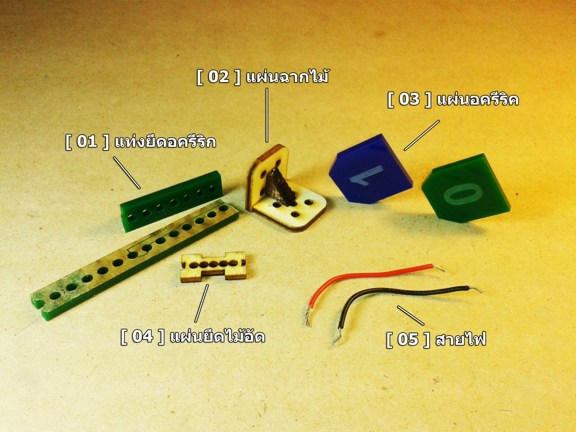](https://basiccom58.learninginventions.org/wp-content/uploads/2015/11/20151127_1411541.jpg)

1    **แท่งยึดอะครีริค**   –  อุปกรณ์ยึกอัดประโยชน์ ตัดเพียงรูปแบบเดียว ใช้ยึดได้ตั้งแต่ไม้จิ่มฟัน ยัน เรือรบ ทำจากอะครีริกเจาะรู 2.98 mm

2     **แผ่นฉากไม้** –  ใช้ในการประครองตัวกล่องอันบอบบางที่ขัดกันแบบฟันปลา

3     **แผ่นชิบอะครีริค** –   เปรียบดังปากกาสำหรับสือสารกับเครื่อง

4     **แผ่นยึดไม้**   –   แผ่นไม้สำหรับเป็นฐานใช้ยึดน๊อตบนบอร์ด ช่วยให้ไม่จำเป็นต้องเจาะรูปทะลุบอร์ดไม้ขึ้นมา

5   **สายไฟ** –   ใช้สำหรับโยงอุปกณณ์พวกที่ทำขึ้นเอง

## เซนเซอร์เฉาพะงาน

01    **ต่อพวงสาย** เพื่อ เพิ่มพอท Input   –  ระหว่างปุ่ม SEND กับ Button Set เราเห็นว่า มันจ่ายค่า ANALOG คนละช่วงกันอยู่แล้ว อีกอย่างพอทเราก็ไม่พอที่จะใส่เพิ่มไปอีกด้วย เราจึงต่อสายขึ้นเพื่อเพิ่มพอท Input

[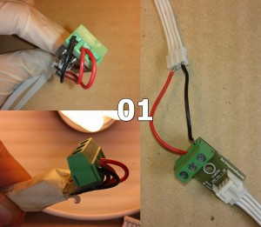](https://basiccom58.learninginventions.org/wp-content/uploads/2015/11/0001.jpg)

02     **LED Custom**  LCD ที่ให้มามันหนาเกินไปที่จะมาว่างใกล้กันมากๆได้ เราจึงบัดกรีหลอดด LCD เพิ่มขึ้นมา เพื่อใช้ในงานแสดงผล UI แต่เดี๋ยว เราเอาไปประยุกค์กับ ตัวสื่อสารก็ได้นี่หน่า >\_<

[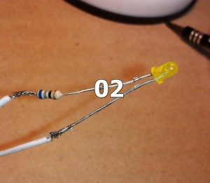](https://basiccom58.learninginventions.org/wp-content/uploads/2015/11/0002.jpg)

03     **Brostcasting** ตัวสื่อสาร ที่ใช้การประยุกค์ LDR กับ LCD ในการส่งค่า ANALOG ไปให้กับอีกบอร์ด

[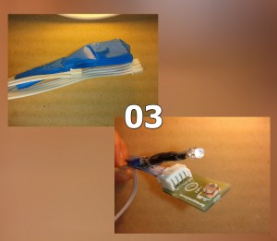](https://basiccom58.learninginventions.org/wp-content/uploads/2015/11/0003.jpg)

04     **ตัวต้านปรับค่าได้** บน UI  – ก็ปุ่มมันไม่พอที่จะสร้างเมนูที่มันซับซ้อนนี่หน่า ครั้นจะได้ตัวต้านทาน หลายๆเบอร์มันก็จะยากเกินไป เราจึงใช้ ตัวต้านทานปรับค่าได้ ในการสร้างเมนูอันมากมายของเกม

[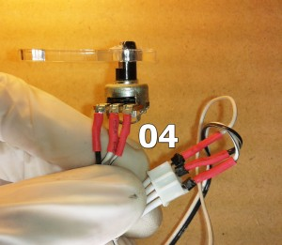](https://basiccom58.learninginventions.org/wp-content/uploads/2015/11/0004.jpg)

## วิธีการสร้าง

1   ปริ้นแบบ ตาม [ [ลิงก์ ( https://goo.gl/MK7bbV )](https://goo.gl/MK7bbV) ] ด้วยเครื่องพิมพ์เลเซอร์

2  ประกอบตัวกล่องเข้าด้วยกัน และยึดกาวด้วย ” แผ่นฉากไม้ ”

[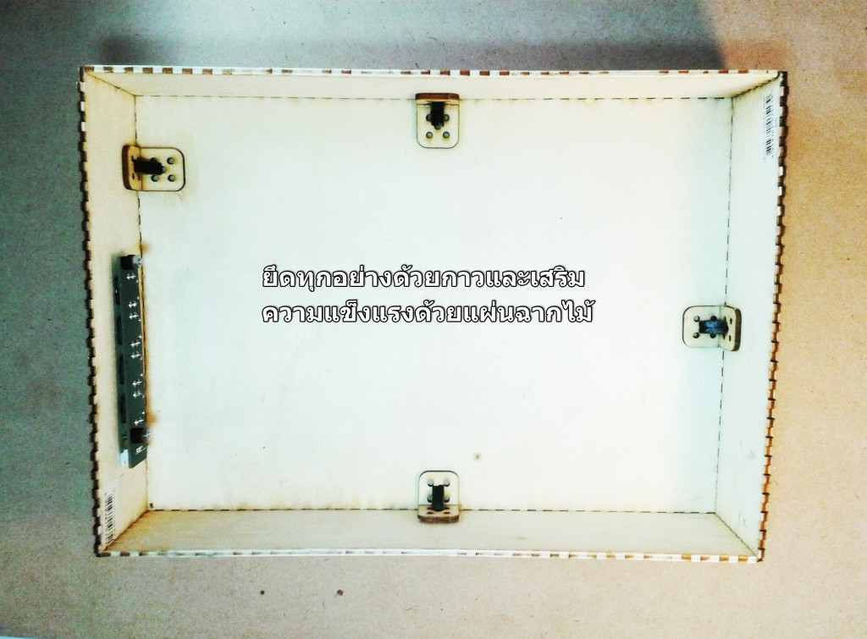](https://basiccom58.learninginventions.org/wp-content/uploads/2015/11/20151127_132053.jpg)

3 ประกบแผ่น “เสี้ยววงกลม” เข้ากับ “ด้านหลังของแผ่นบน” ยึดให้แน่นด้วยกาวร้อน

4 ติด “แผ่นยึดไม้อัด” 2 แผ่น เข้าด้วยกัน จากนั้น นำไปติดกับขอบล่างของ “แผ่นเสี้ยววงกลม”

5 ติด “Infared Sensor” เข้ากับ “แผ่นยึดไม้อัด” ล๊อกให้แน่นด้วยน๊อต

6 ใช้ความสามารถขั้นสูง ในการติดทุกอย่างเข้ากับ “ด้านหลังของแผ่นด้านบน”

7 จะได้หน้าตาประมาณนี้ สวยไม่สวยขึ้นกันฝีมือ

## [20151127_132411](https://basiccom58.learninginventions.org/wp-content/uploads/2015/11/20151127_132411.jpg)

## การทำงาน

1 เมื่อผู้เล่น เลือกเมนู และกด ยืนยัน ระบบจะปรับ ตัวแปร Menu\_ เป็นตัวเลขของเมนูนั้นๆ  
2 เมื่อเริ่มทำโจทย์ ระบบจะแจ้ง ขั้นตอนให้ผู้เล่น ทาง “หน้าจอ” และ “ไฟแสดงสัญญาณ”  
3 ระบบจะสุ่ม ตัวเลข 1 และ 0 ในแต่ละหลัก ส่งออกมาเป็น “เลขฐานสิบ” แสดงทางหน้าจอ  
4 ระบบแจ้งให้ผู้เล่น วาง “ชิป” และ นับถอยหลัง “รอรับค่า”  
5 ค่าที่ได้รับมา จะถูกนำไปผ่าน Filter เพื่อกรองให้ตัวเลข ANALOG เสถียร และถูกแปลงเป็นค่าประจำหลัก จากนั้นจึงคำนวน เลขฐานสิบที่ได้ นำไปปรียบเทียบ  
6 การเปรียบเทียบ จะพิสูจน์ว่าค่าที่ได้เป็นค่าที่ถูกต้องจริง คือไม่เกิน 63 ของจำนวนหลักสูงสุด และถ้าอยู่ในช่วง จะประมวลผลว่า ตรงกับโจทย์ไหม  
7 ระบบจะแสดงผลลัพธ์ที่ได้แจ้งให้ทราบ และหากถูกต้อง ตัวแปร Score จะ บวกเพิ่มอีก 1  
8 หากทุกข้อสมบูรณ์ และทำถูกหมดทุกข้อ ระบบจะแจ้งให้ส่งคำสั่งไปเปิด “พอทสื่อสาร” เพื่อให้ GoGo Board อีกเครื่อง แจกลูกอม  
9 วนกลับมาหน้าเมนูหลัก

## สมการที่เกี่ยวข้อง

### สมการแจกลูกอม

ในการเล่นเกม เพื่อให้ผู้เล่นมีจุดมุ่งหมายมากขึ้น เราจึงคำนวนความเหมาะสมของจำนวนข้อในแต่ระดับความยาก ออกมาด้วยสมการ ในฟังก์ชั่นชื่อ **harder**

## ****((num+17)\*(num+19)\*(num+17))/491****

หมายเห็ด [สมการถูกทำให้เป็นจำนวนเต็มด้วยความสามารถของ GoGo Borad]

|  |  |  |  |
| --- | --- | --- | --- |
| **จำนวนลูกอม (num)** | **จำนวนข้อ** | **ผลต่าง** | **ความคุ้มค่าต่อหน่วย** |
| 1 | 12 |  | 12 |
| 2 | 14 | 2 | 7 |
| 3 | 17 | 3 | 6 |
| 4 | 22 | 5 | 6 |
| 5 | 25 | 3 | 5 |
| 6 | 29 | 4 | 5 |
| 7 | 33 | 4 | 5 |
| 8 | 37 | 4 | 5 |
| 9 | 41 | 4 | 5 |
| 10 | 46 | 5 | 5 |
| 11 | 51 | 5 | 5 |
| 12 | 56 | 5 | 5 |
| 13 | 62 | 6 | 5 |
| 14 | 68 | 6 | 5 |
| 15 | 75 | 7 | 5 |
| 16 | 82 | 7 | 5 |
| 17 | 89 | 7 | 5 |
| 18 | 97 | 8 | 5 |
| 19 | 105 | 8 | 6 |
| 20 | 114 | 9 | 6 |
| 21 | 123 | 9 | 6 |
| 22 | 123 | 0 | 6 |

ตารางแสดงความสัมพันธ์รหว่าง จำนวนลูกอม (Num) จำนวนข้อ และความคุ้มค่า

[[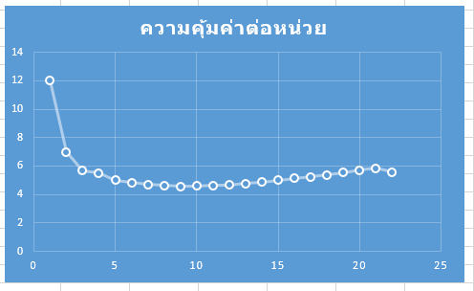](https://basiccom58.learninginventions.org/wp-content/uploads/2015/11/table.png)](https://basiccom58.learninginventions.org/wp-content/uploads/2015/11/table.png)กราฟแสดงความสัมพันธ์ระหว่าง จำนวนข้อ กับ ความคุ้มค่าต่อหน่วย

จากกราฟจะเห็นได้ว่า หากผู้เล่นอยากได้ลูกอมที่เยอะขึ้น การเริ่มทำที่โหมด Good ถึง โหมด Hard น่าจะคุ้มค่ามากกว่า ทำ ในโหมด Easy แต่คำสั่งในโหมด Core จะทำงานแยกกัน คือ เล่นจบ จะแจกลูกอมให้ 3 เม็ด แต่ความยากและจำนวนข้อของมันอยู่ในระดับ Good โหมด Core จึงเป็นโหมดที่ให้ผลตอบแทนสูงที่สุด

## ****ภาคผนวก**** —————————————————————– วิธีการเล่น

1) **“เลือกโหมด”** จากตัวเลื่อนครึ่งวงกลม  
2) กดปุ่ม **“SEND”** เพื่อยืนยัน  
3) หน้าจอจะ **“แสดงเลขฐานสิบ”** มาให้และลงมือแปลงฐานได้เลย  
4) หากเทพพอทำโจทย์เสร็จก่อนเครื่องนับเวลาถอยหลัง ก็รอสักครู่ให้เครื่องพักก่อน **เมื่อเวลานับถอยหลัง ก็สามารถกด “SEND” ได้เลย** โดยไม่ต้องรอเวลา  
5) หากทำ **ถูกทุกข้อ** ก็รับ **“รางวัล”** ไปเลย

[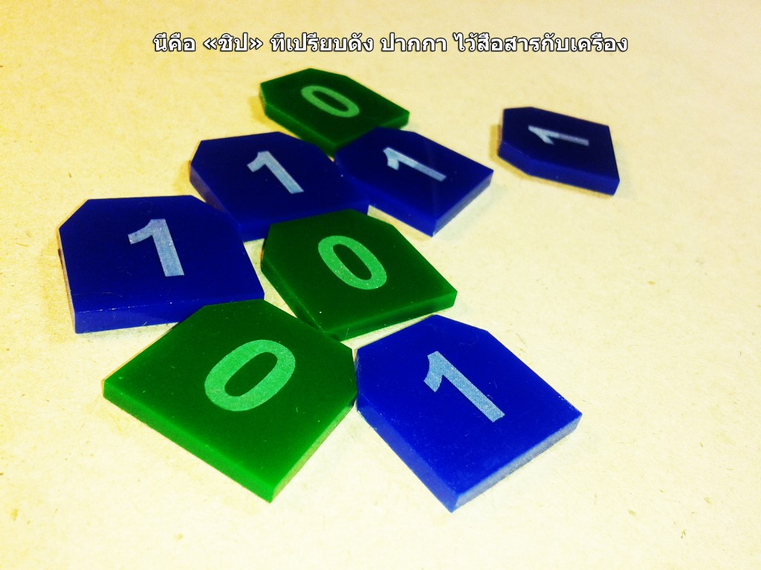](https://basiccom58.learninginventions.org/wp-content/uploads/2015/11/20151127_215030.jpg)

## การสื่อสารระหว่าง GoGo and GoGo

จากโมดูลทำเอง 03 Brocasting เราได้ แอบใส่โค๊ต เพิ่มเติม ไปยังกลุ่ม 1.2 เครื่องขายลูกอม และนำโมดูลนั้นไป เสียบที่ Input 8 ของเขา เพื่อทำหน้าที่สั่งเซอร์โว

แต่การสื่อสาร ต้องมีคำนิยาม ค่าที่ส่งไป  แนนอนว่ากลุ่มนั้น เขาเพียงแค่ หากมีค่าใดๆ วิ่งเกิน ค่าอ้างอิง จะทำการ เปิด เซอร์โว ดังนั้น การสื่อสารของเรา เพียงการทักทายเบาๆ ว่า “**ฉันมาแล้ว**”

คำสั่งนนี้อยู่ในฟังก์ชั่น ชื่อ wining  ซึ่งจะทำการเปิด ไฟโมดูล 0.5 วินาที กระตุ้น LDR ทำให้ค่า ANALOG เพิ่มมากขึ้น

## ชุดคำสั่ง

เราสามารถดู Source Code ทั้งหมดได้ที่ [Github ( https://goo.gl/KVofc9 )](https://goo.gl/KVofc9)

## ****Abstraction****

กำลังปรับปรุง 29/11/2558

## สมาชิกกลุ่ม

[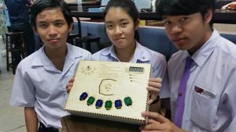](https://basiccom58.learninginventions.org/wp-content/uploads/2015/11/11988638_1197835930231572_8861103026170751075_n.jpg)

58061**0650**  นางสาวนฤมล เศรษฐ์ดุสิต  
58061**0685**    นายสุพิชย์ อังจันทร์เพ็ญ  
58061**0688**    นายอรรฆพร  เถื่อนรอด

## แนะนำระบบการทำงาน

## สาธิตการเล่น

## สำรองข้อมูล

หากภาพไม่แสดง หรือข้อมูลมีความเสียหาย เราได้สำรอง ทั้งหมดไว้แล้วที่ (<https://goo.gl/bql6bt>  )

###### [footer](https://basiccom58.learninginventions.org/wp-content/uploads/2015/11/footer.jpg) งานสมบูรณ์ ณ 29/11/2558 17:24 เขียนโดย กลุ่ม Biny GoGo